Министерство образования и науки Российской Федерации

Севастопольский государственный университет

Институт информационных технологий

Кафедра ИС

# ОТЧЁТ

по лабораторной работе №4

по дисциплине «Разработка интерфейса пользователя»

на тему «Создание прототипа интерфейса и его тестирование»

Выполнил:

ст. гр. ИС/б-21-2-о

Мовенко К. М.

Севастополь

2024

# ЦЕЛЬ РАБОТЫ

Приобретение умений по формированию электронного прототипа – демонстрационного ролика интерфейса. Приобретение практических навыков создания тестовых заданий. Закрепление теоретических знаний и приобретение практических навыков проведения тестирования интерфейса.

# заданиЕ

* 1. Приобретение умений по формированию электронного прототипа – демонстрационного ролика интерфейса;
  2. Приобретение практических навыков по созданию тестовых заданий;
  3. Закрепление теоретических знаний и приобретение практических навыков по проведению тестирования интерфейса;

# ХОД РАБОТЫ

Была собрана полная схема пользовательской части приложения библиотеки (рисунок 1).

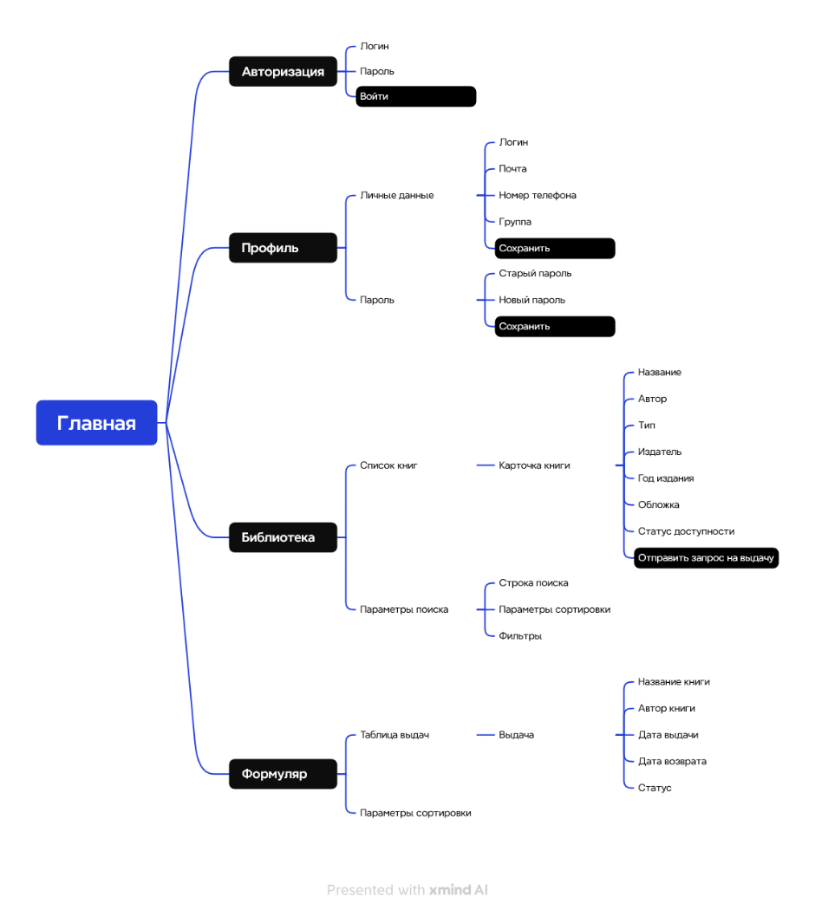

Рисунок 1 – Схема приложения

Далее была выполнена проверка соответствия структуры полной схемы и последовательностей действий, описанных в пользовательских сценариях. Прямых противоречий выявлено не было.

Были выделены различные состояния отдельных экранных форм, в которых могут находиться формы в процессе взаимодействия пользователя с приложением. На их основе был сформирован интерактивный прототип для просмотра состояний отдельных экранных форм (рисунок 2).

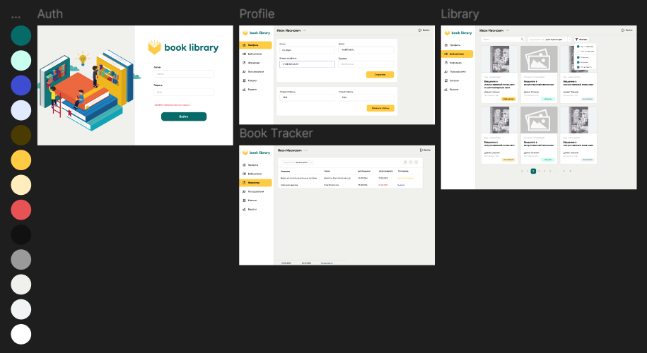

Рисунок 2 – Прототип приложения

Исходя из пользовательских сценариев были сформированы тестовые задания. По ним было проверено соответствие последовательностей переходов между макетами последовательностям действий, описанным в пользовательских сценариях.

Тесты для сценария 1: Студент Андрей впервые вошёл в аккаунт и хочет заполнить контактный профиль.

* проверить корректность проверки старого пароля при его обновлении;
* проверить, сохраняются ли обновлённые данные в базе данных;
* проверить, корректно ли отображаются пользователю изменения;

Тесты для сценария 2: Студент Антон хочет найти и подать заявку на выдачу книги:

* проверить отображение книг в списке;
* проверить соответствие отображаемых статусов книг их реальному статусу;
* проверить работу кнопки «отправить заявку»;
* проверить качество работу сортировки, поиска и фильтра;

Тесты для сценария 3: Студентка Алина хочет должна ли она вернуть книги в библиотеку:

* проверить отображение записей формуляра;
* проверить работу сортировки и фильтра в формуляре;
* проверить обновление формуляра при оформлении возврата;

Были определены задачи тестирования, зафиксированы количественные оценки качества разрабатываемого интерфейса.

Задачи тестирования:

* проверить работу функций интерфейса;
* проверить, насколько быстро интерфейс отвечает на запросы пользователя: время загрузки страницы, время отклика на запросы пользователя и т.д. (поскольку интерфейс и его интерактивный прототип спроектированы в Figma, время отклика и скорость загрузки замерить нельзя);
* проверить на сколько легко пользователю взаимодействовать с интерфейсом: оценка навигации, дизайна, доступности и т.д.;

Количественные оценки качества:

* время отклика: ответ интерфейса на запросы пользователя;
* количество ошибок;
* интуитивность (скорость обучения);
* удовлетворенность пользователей (например, оценки пользователей в процессе тестирования);

Далее было проведено тестирование прототипа, в качестве метода были выбраны "Комментарии пользователя". Тестирование позволило собрать ценную обратную связь и понять, как пользователи взаимодействуют с продуктом в реальном времени.

Тестовый макет был представлен группе участников, каждый из которых детально фиксировал свои действия и реакции при работе с прототипом. Это включало в себя заметки о функциональности, дизайне интерфейса и общие впечатления от использования продукта.

По результатам тестирования были сделаны следующие заключения относительно каждого критерия оценки:

* 1. Время отклика: интерфейс реагировал на запросы быстро достаточно быстро, чтобы не вызывать негодования. Время отклика было минимальным;
  2. Количество ошибок: участники тестирования не столкнулись с критическими ошибками в работе интерфейса. Несущественные баги были оперативно зафиксированы для исправления;
  3. Интуитивность интерфейса: интерфейс оказался прост в освоении для тех, кто впервые взаимодействует с продуктом. Большинство функций легко находились, а основные действия выполнялись интуитивно;
  4. Удовлетворенность пользователей: пользователи выразили высокий уровень удовлетворенности интерфейсом. Они отметили, что интерфейс интуитивно понятен, легко осваивается и работает стабильно;

В ходе тестирования интерфейса веб-библиотеки образовательного учреждения были получены положительные отзывы. Все функции работали корректно и соответствовали ожиданиям пользователей. Тестирование подтвердило, что интерфейс не содержит критических ошибок, симпатичен и интуитивно понятен.

# ВЫВОД

В ходе работы были приобретены умения по формированию электронного прототипа – демонстрационного ролика интерфейса. Были приобретены практические навыки создания тестовых заданий. Закреплены теоретические знания и приобретены практические навыки проведения тестирования интерфейса.